Міністерство освіти і науки України  
Національний технічний університет України

«Київський політехнічний інститут ім. І. Сікорського»

Кафедра інженерії програмного забезпечення в енергетиці

Практична робота № 1

з курсу: «Основи Веб-програмування»

**Виконав:**  
студент 2-го курсу,  
групи ТВ-31  
Чабанов Антон Ігорович

Посилання на GitHub репозиторій:<https://github.com/xZioXin/PW1TV-31_Chabanov_Anton_Igorovich>

**Перевірив:**

Недашківський О.Л.

Київ 2024/2025

Практична робота № 1

**Короткий теоретичний матеріал**

Паливо — це складні органічні сполуки, які при згорянні виділяють значну кількість енергії. Воно класифікується за фізичним станом (тверде, рідке, газоподібне) та способом отримання (натуральне, штучне). Основні характеристики палива включають його склад, теплоту згоряння, вологість, зольність та інші параметри.

Склад палива:

Елементарний склад палива виражається формулою:

Cp+Hp+Sp+Op+Np+Ap+Wp=100%Cp+Hp+Sp+Op+Np+Ap+Wp=100%

де:

* Cp,Hp,Sp,Op,NpCp,Hp,Sp,Op,Np — вуглець, водень, сірка, кисень, азот (горючі та баластові компоненти);
* Ap — зола (негорюча частина);
* Wp — волога.

Види мас:

* Робоча маса — паливо у початковому стані.
* Суха маса — паливо без вологи.
* Горюча маса — паливо без вологи та золи.

Теплота згоряння:

* Нижча теплота згоряння (​) — кількість теплоти, виділеної при згорянні палива без урахування теплоти конденсації води. Розраховується за формулою Менделєєва:

= 339Cp + 1030Hp − 108.8(Op − Sp) − 25Wp кДж/кг. QHp ​= 339Cp + 1030Hp − 108.8(Op − Sp) − 25WpкДж/кг.

**Завдання 1**

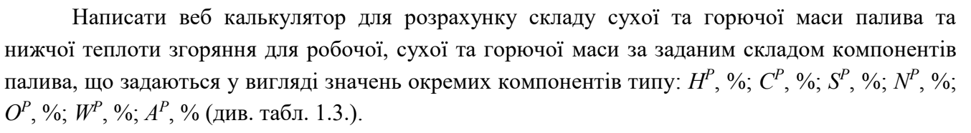

**Опис програмної реалізації**Функціональність програми

Цей веб-додаток є калькулятором для розрахунку складу палива та його теплоти згоряння у трьох різних основах:

1. Робоча маса (as received) - враховує всю вологість та зольність
2. Суха маса (dry basis) - без врахування вологи
3. Горюча маса (combustible basis) - без врахування вологи та золи

Інтерфейс користувача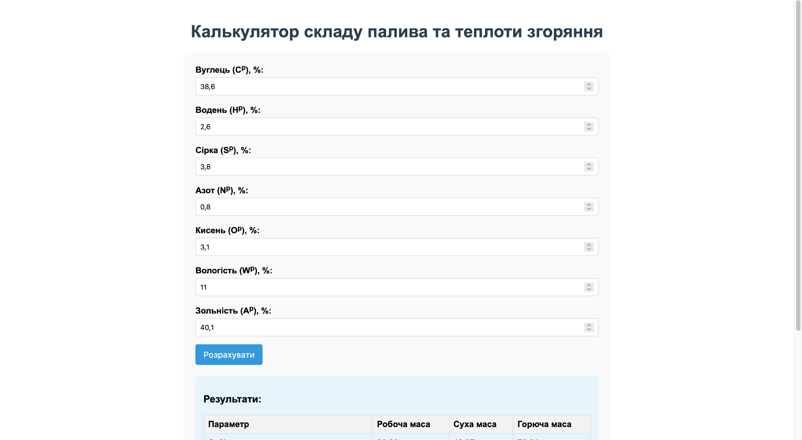

Інтерфейс складається з:

* Форми введення даних з 7 полями для компонентів палива
* Кнопки "Розрахувати"
* Таблиці результатів, яка з'являється після розрахунку

Програмний код

HTML-структура

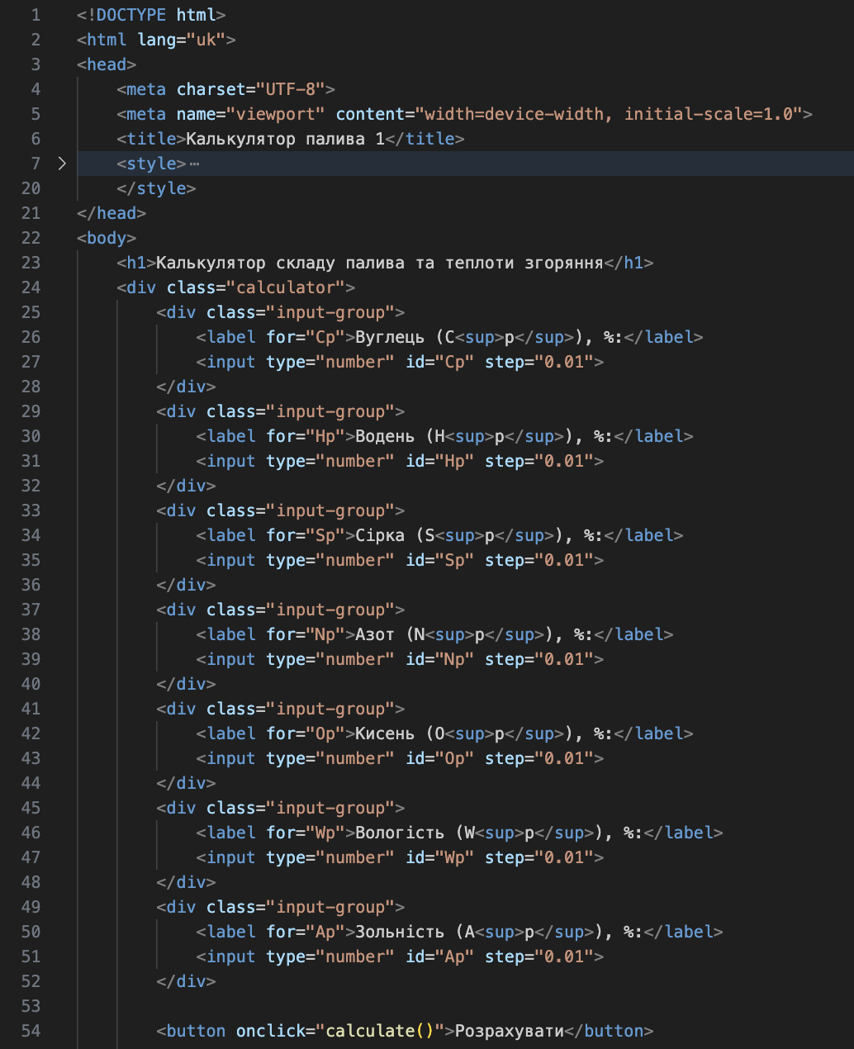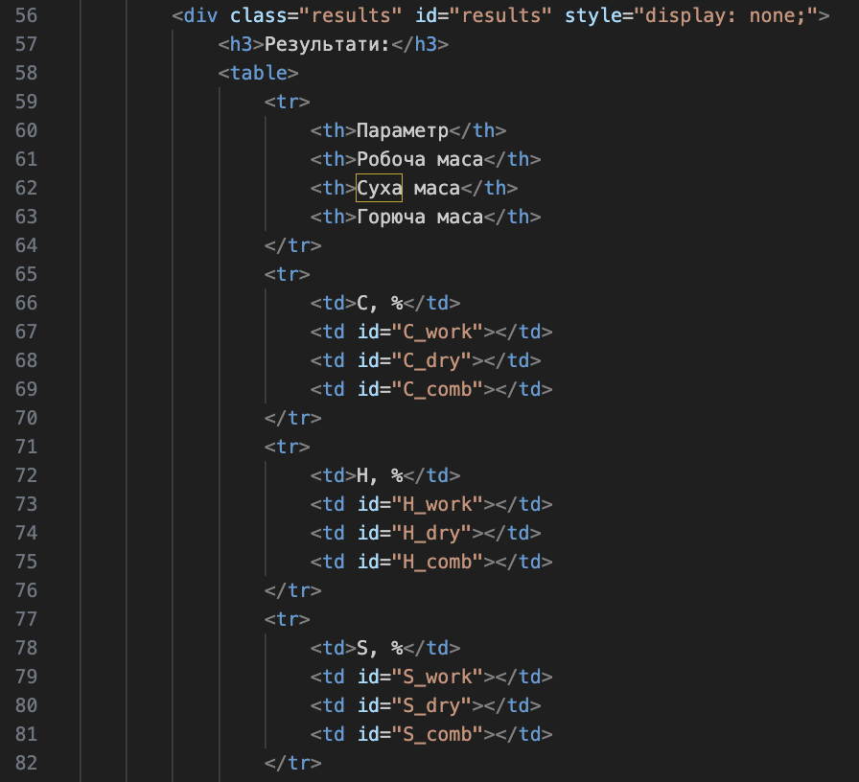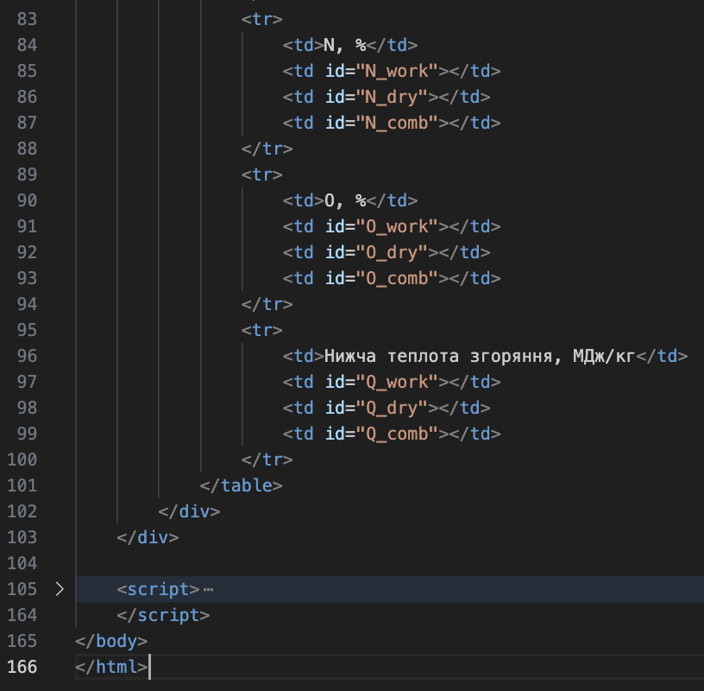

CSS-стилі

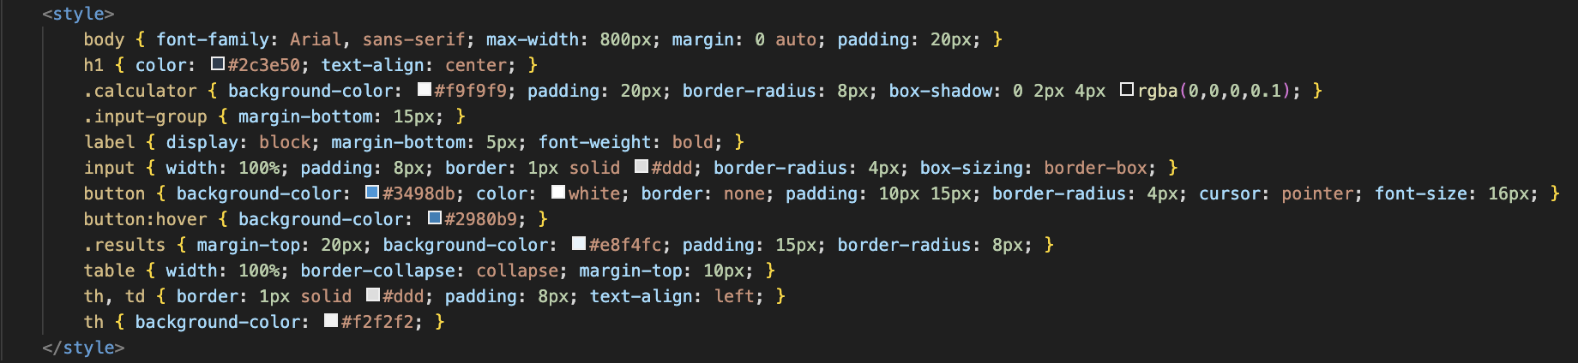

JavaScript-логіка

Основна функція calculate() виконує такі дії:

1. Отримує значення з полів введення
2. Перевіряє, чи сума компонентів дорівнює 100%
3. Розраховує склад палива для кожної основи
4. Обчислює теплоту згоряння за формулою Менделєєва
5. Виводить результати у таблицю

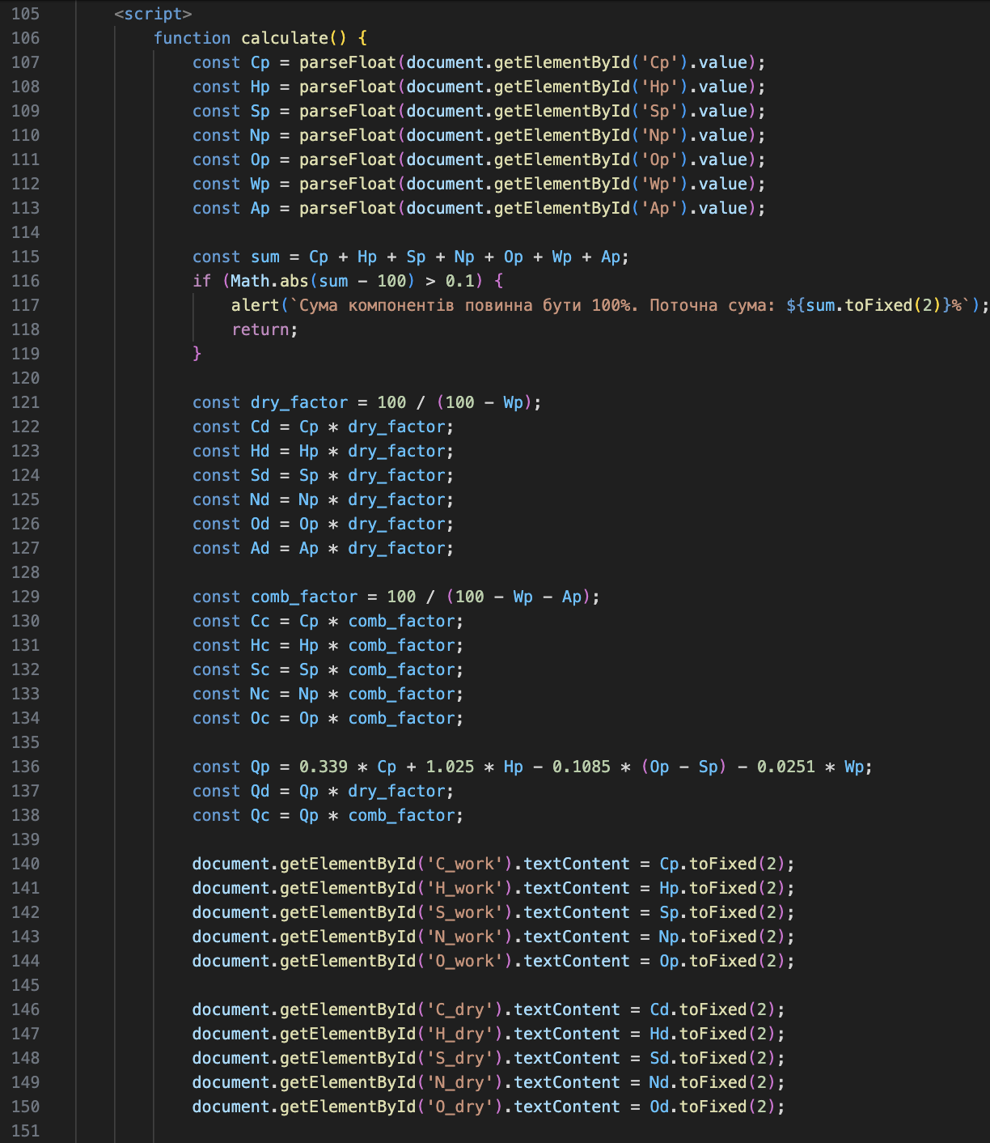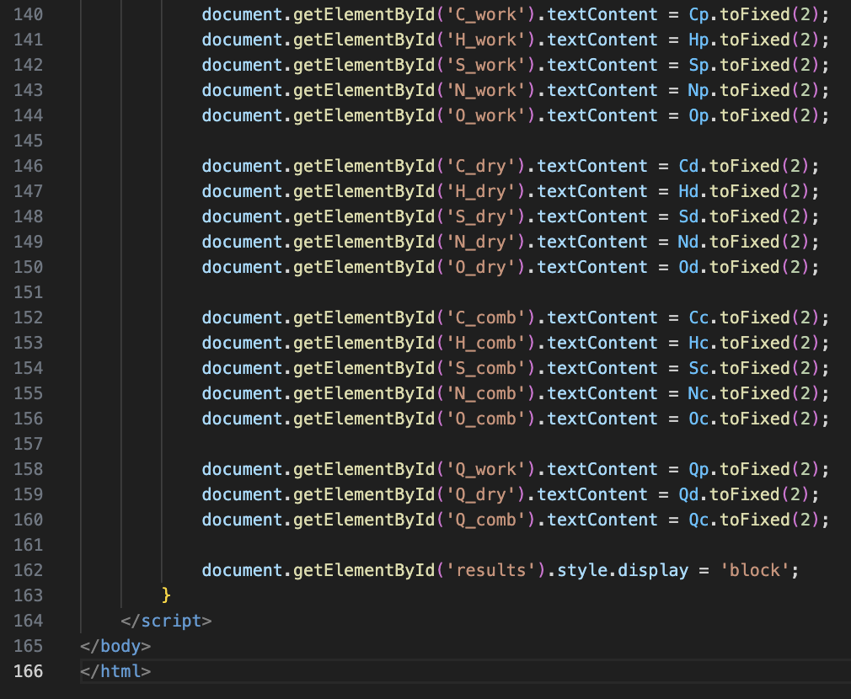

**Результати перевірки на контрольному прикладі  
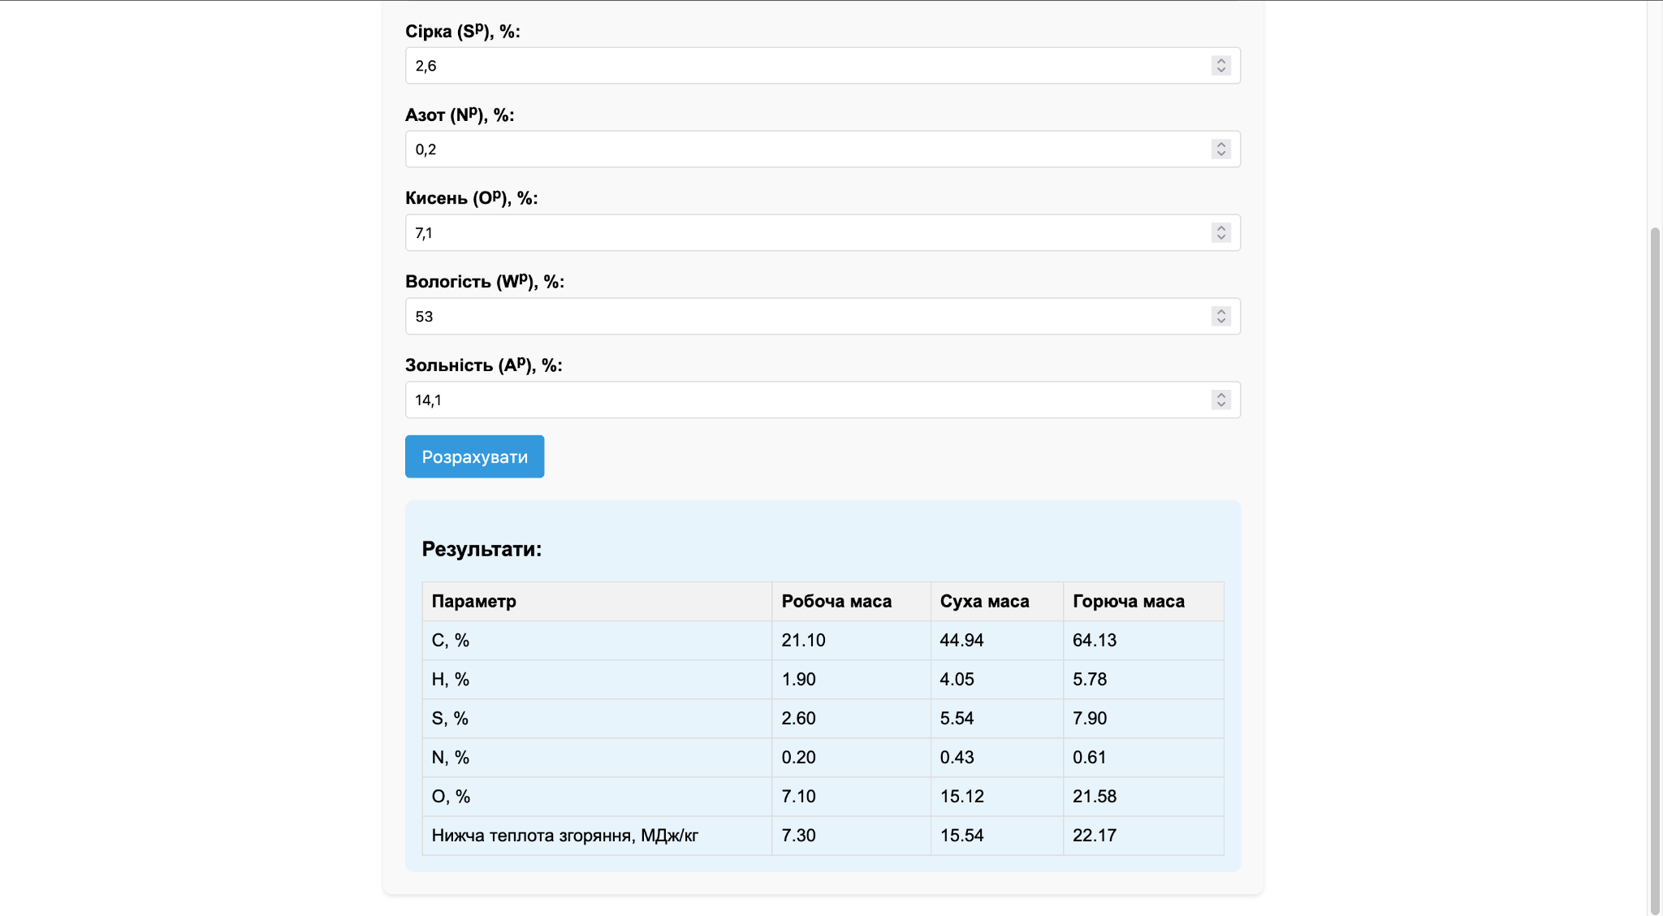**

**Результати отримані у відповідності до варіанту заданих значень(варіант 19)**

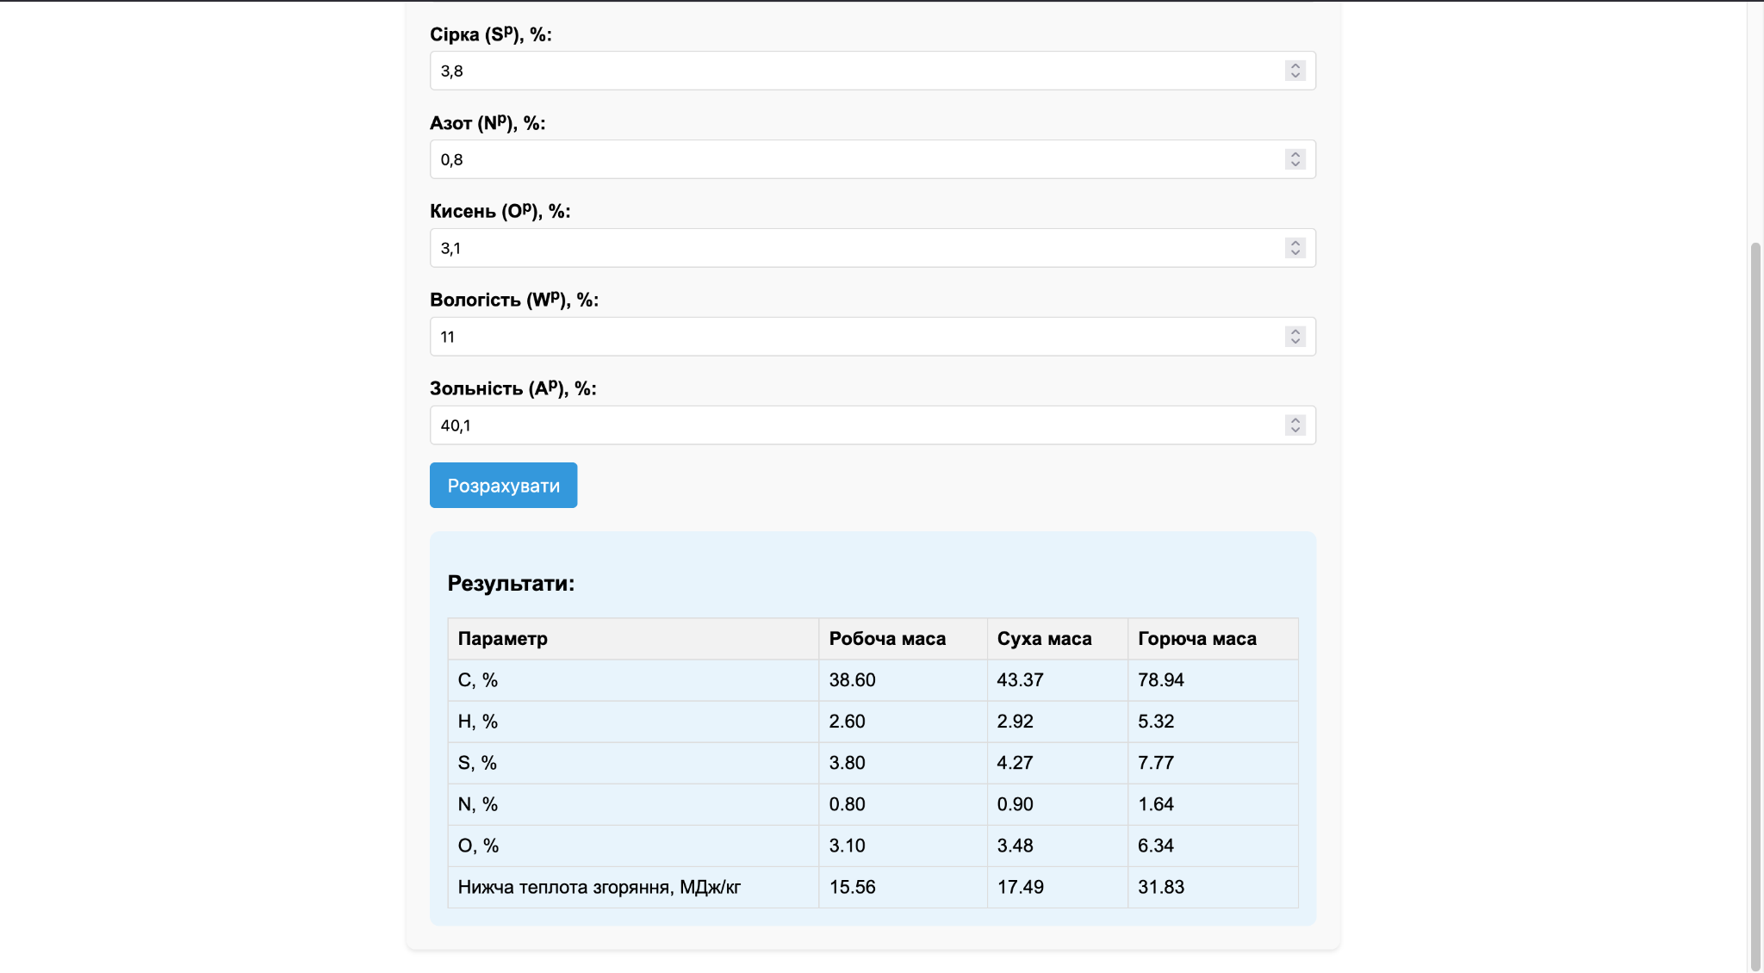

**Завдання 2**

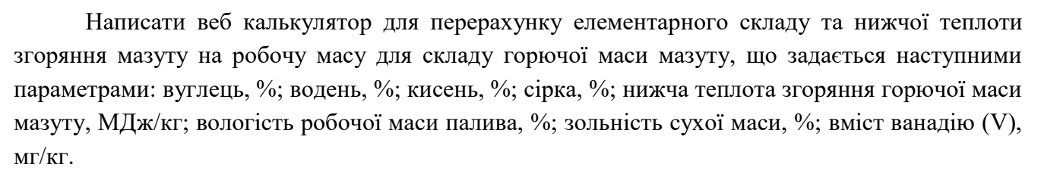

**Опис програмної реалізації**Функціональність програми

Цей веб-додаток призначений для перерахунку характеристик мазуту з горючої маси на робочу масу з урахуванням вологості та зольності. Калькулятор виконує такі функції:

1. Перерахунок хімічного складу мазуту (вуглець, водень, кисень, сірка)
2. Розрахунок нижчої теплоти згоряння для робочої маси
3. Визначення зольності робочої маси
4. Відображення вмісту ванадію (як введеного користувачем)

Інтерфейс користувача

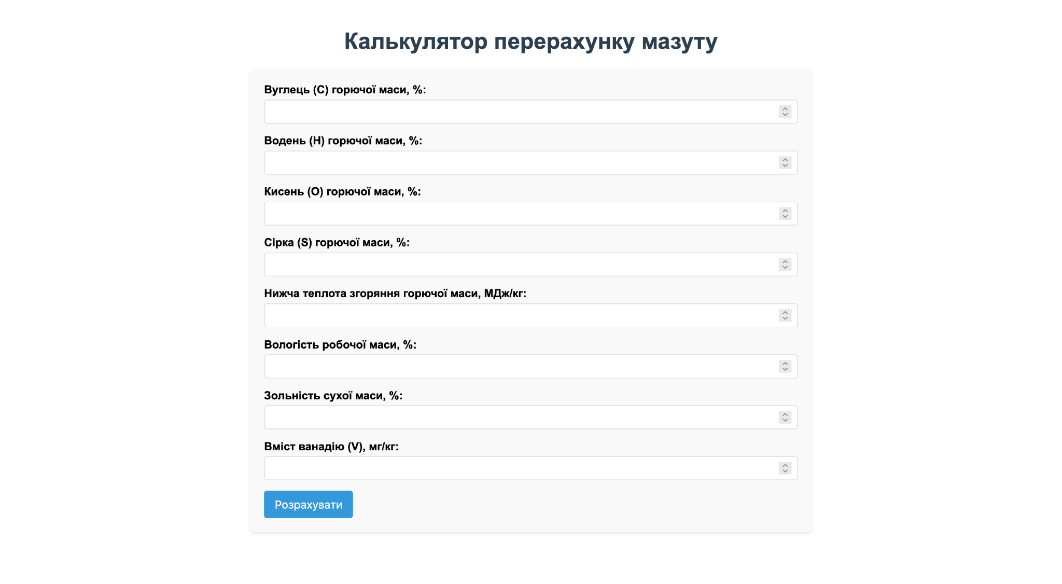

Інтерфейс складається з:

* Форми введення даних з 8 полями для характеристик мазуту
* Кнопки "Розрахувати"
* Таблиці результатів для робочої маси, яка з'являється після розрахунку

Програмний код

HTML-структура

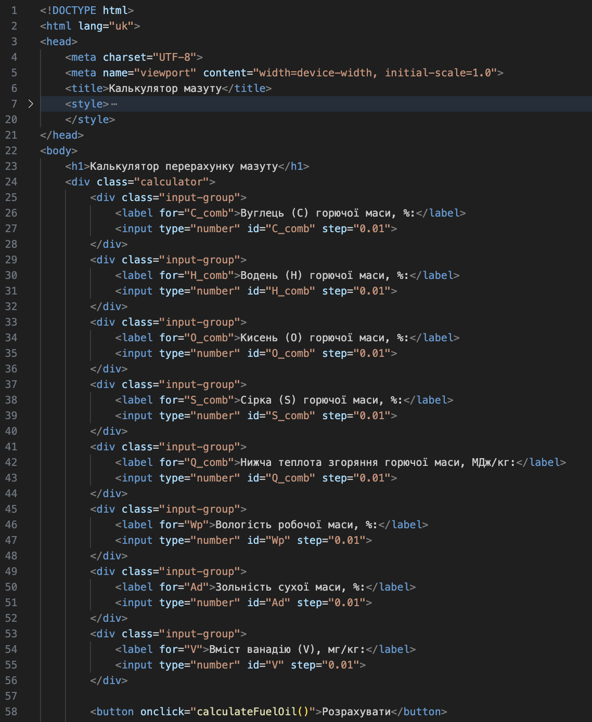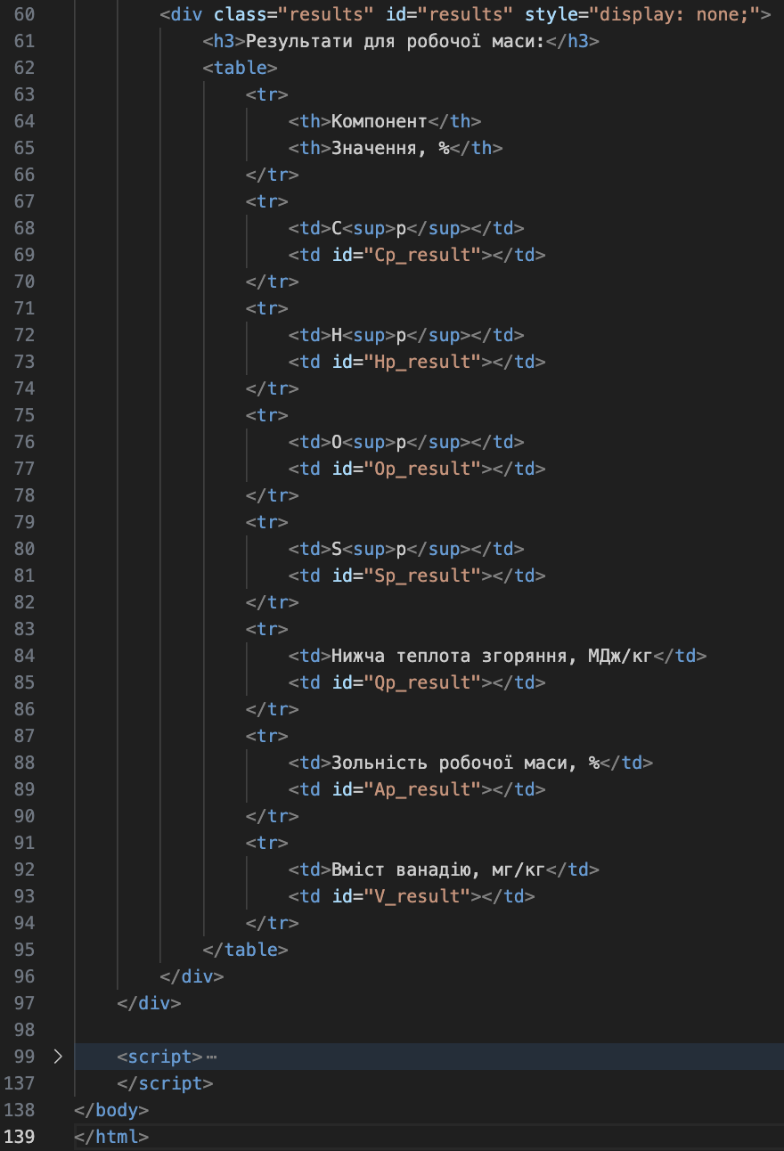

CSS-стилі

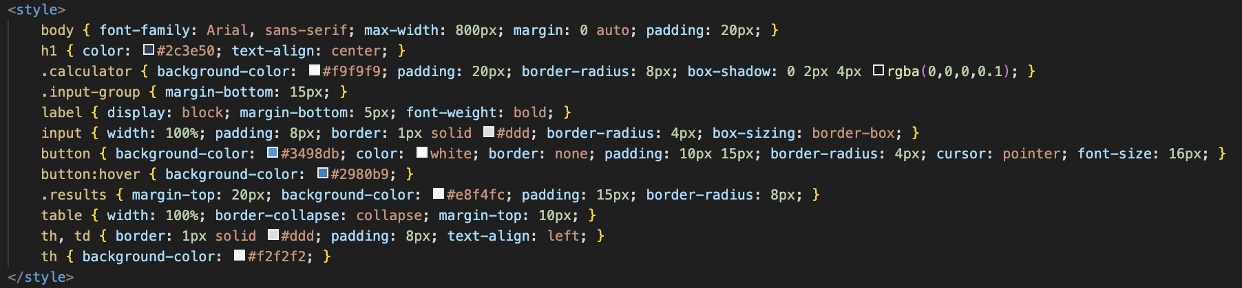

JavaScript-логіка

Основна функція calculateFuelOil() виконує такі дії:

1. Отримує значення з полів введення
2. Перевіряє, чи сума компонентів горючої маси дорівнює 100%
3. Розраховує коефіцієнти перерахунку
4. Обчислює характеристики робочої маси
5. Виводить результати у таблицю

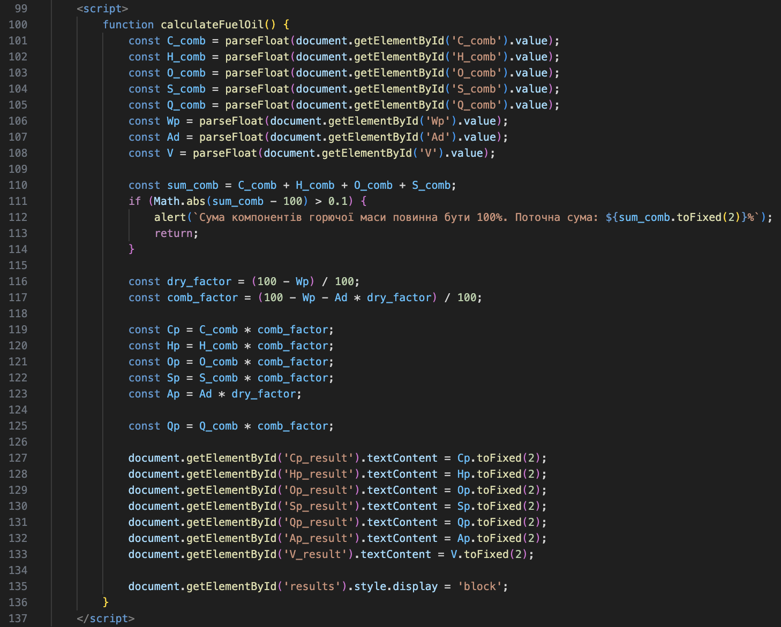

**Результати перевірки на контрольному прикладі**

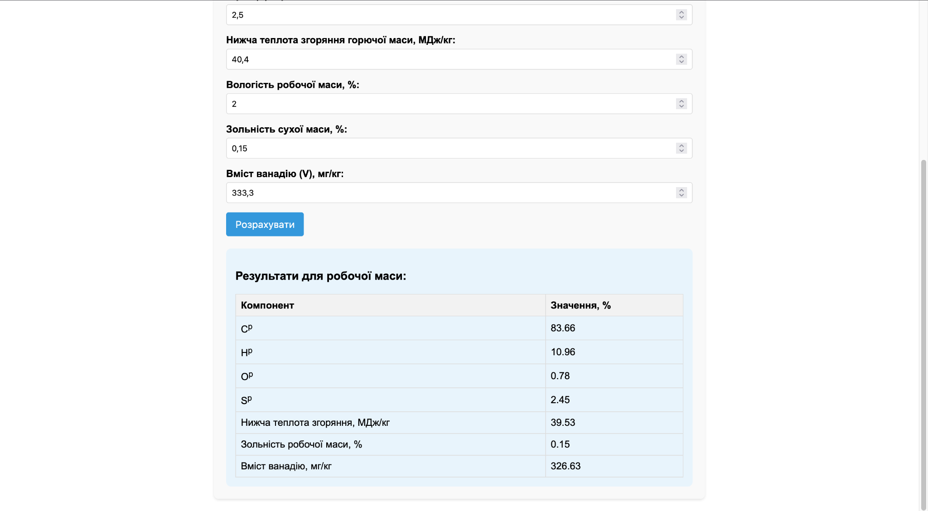

**Висновок**

Практична робота була спрямована на розробку веб-калькулятора для розрахунку складу палива та його теплоти згоряння. Результати підтвердили правильність виконаних обчислень і показали вплив вологості та зольності на енергетичні характеристики палива. Калькулятор є корисним інструментом для інженерних розрахунків. У майбутньому його функціонал можна розширити для більш глибокого аналізу.